梅香仪器有限公司产品资料
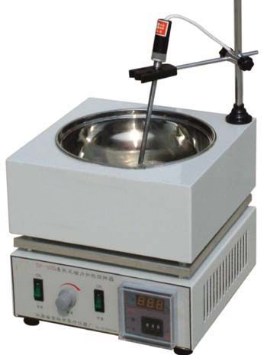
集热式磁力搅拌器
一、集热式磁力搅拌器 技术参数：
型 号  指 标 | DF-101S
转 速 | 0～2000rpm（无级调速）
搅拌功率 | 40W
加热功率 | 600W
控温范围 | 室温～300℃
电 源 | 220V±10% 50Hz-60Hz
二、集热式磁力搅拌器 使用方法：
1．接通电源，打开不锈钢容器盖，将导热油或硅油倒入不锈钢容器中，溶液必须满过加热管。
2．将搅拌子放入溶液中。开启电源开关，指示灯亮，打开磁力搅拌开关，将调速旋钮按顺时针方向旋转，搅拌转速由慢到快，升至所需转速即可。
3．加热时，先将连接好的温度传感器探头夹在支架上，移动支架使温度传感器探头插入溶液中不少于5cm，但不能影响搅拌。
4．设定温度值：缓慢调节温控旋钮至你所需的温度，红灯亮表示加热（温度可从表头中直接读出，比较直观），绿灯亮表示恒温。
5．如工作中搅拌子出现跳子现象，请关闭磁力搅拌开关后重新开启，速度由慢至快调节便可恢复正常工作。
三、集热式磁力搅拌器 注意事项：
1．为确保您的人身安全，请使用三相安全插座，使用时必须妥善接地。
2．仪器使用应保持整洁，并避免溶液进入仪器体内；长期不用应切断电源，关闭开关以免发生意外。
3．此仪器也能干烧。
4．使用本仪器前请先仔细阅读说明书，以免造成不必要的麻烦。

